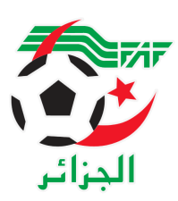
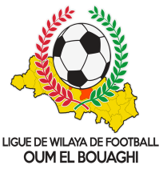
FEDERATION ALGERIENNE DE FOOTBALL
LIGUE DE WILAYA DE FOOTBALL D’OUM EL BOUAGHI

PROGRAMMATION
SENIORS WILAYA 08ere JOURNÉE

JEUDI 05/01/2023
Lieux | Rencontres | Heures | OBS
OEB | ESSR / USMAB | 14H00

VENDREDI 06/01/2023
Lieux | Rencontres | Heures | OBS
OULED HAMLA | ARBOH / ARBAB | 14H30 | REPORTE
BERRICHE | CRBB / USAM | 14H30
AIN M’LILA | CSRAM / CRBH | 14H30
MESKIANA | IRBM /JBJ | 14H30
KASR SBAHI | CAFAZ/USB | 14H30

ASCKS : EXEMPT
OAF : EXEMPT
SOUS TOUTES RESERVES

RAPPEL ( Article 21 )

Il est porté a votre connaissance que l’application de l’article 21 des règlements généraux de la FAF est obligatoire pour toutes rencontres officielles.

À cet effet les clubs qui reçoivent doivent obligatoirement s’assurer de la présence d’un médecin et d’une ambulance si l’absence du médecin ou de l’ambulance est constatée par l’arbitre celui-ci annule la rencontre et le club est sanctionne
par l’article 21 des R/G de la FAF.
.
CONSULTATION DU SITE INTERNET

Les clubs sont tenus de consulter le Site Internet de la ligue
http://www.lwfoeb.dz/
pour prendre connaissance des éventuelles modifications dans la programmation et changements des lieux de rencontres et/ou horaire.

